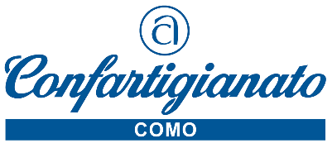

Como, 23 luglio 2021 Comunicato Stampa

L’ARTIGIANO COMASCO
E’ ONLINE IL NUMERO DI LUGLIO DAL TITOLO “RIPARTIAMO, IL FUTURO CI ATTENDE”.
La rivista è sfogliabile e navigabile all’indirizzo www.confartigianatocomo.it/artcom

E’ un numero che parla di rigenerazione del territorio, nell’editoriale del Presidente Roberto Galli e nell’intervista al Presidente di Confartigianato Autoriparazioni, Alessandro Angelone; di forza e di coraggio, nell’editoriale del Segretario Generale, Alberto Caramel. Ma soprattutto, questo numero, parla di valore artigiano e del nostro impegno a tutelarlo al meglio, sempre.
All’importanza di essere artigiani abbiamo dedicato ampio spazio, dando voce ad alcuni nostri artigiani d’eccellenza, ai nostri Dirigenti Confartigianato e anche al cantautore laghee Davide Van De Sfroos che, col suo nuovo singolo “Gli Spaesati”, tratta anche il tema del lavoro artigiano. Tanti i contenuti di interesse per gli imprenditori: dagli approfondimenti fiscali, ai temi lavoro, ambiente e sicurezza. Uno sguardo anche al territorio, con l’intervista al Presidente della Camera di Commercio di Como-Lecco, Marco Galimberti. Il consiglio è: leggeteci, sfogliateci e navigateci!
La rivista è sfogliabile e navigabile all’indirizzo web: www.confartigianatocomo.it/artcom

22100 Como – Viale Roosevelt 15 – tel. 031 3161 info@confartigianatocomo.it www.confartigianatocomo.it

